UFOP – UNIVERSIDADE FEDERAL DE OURO PRETO

BACHARELADO EM CIÊNCIA DA COMPUTAÇÃO

RELATÓRIO DA AULA PRÁTICA DA DICIPLINA ELETRÔNICA PARA COMPUTAÇÃO

BCC265 - 31

ARTHUR MAYAN

ENYA LUÍSA GOMES DOS SANTOS

KLEIBER LUÍS

OURO PRETO – MG

2019

**INTRODUÇÃO**

**OBJETIVO**

Aprender sobre o transistor PNP e NPN.

**MATERIAIS E METODOLOGIAS**

Proteus

Protoboard

Resistor 1k e 10k

Transistor NPN

LED

**PROCEDIMENTOS**

1. No simulador, montamos o circuito da figura 1.a

Ib = (Vcc – Vbe) / Rb = (5 – 0.7) / 10K = 1.43 mA

Ic = (Vcc - Vled) / Rc = (15 – 1.6) / 1K = 13.4 mA

medidos:

Ic = 12.3

Ib = 1.41

**RESULTADOS**

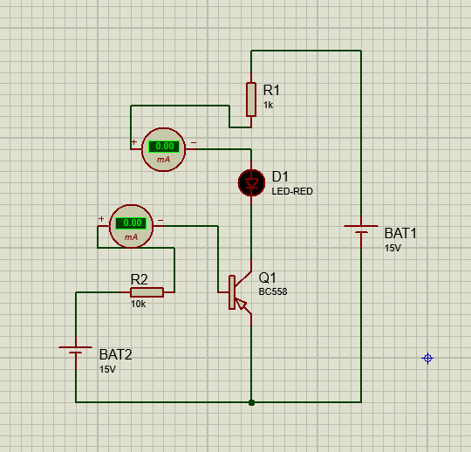

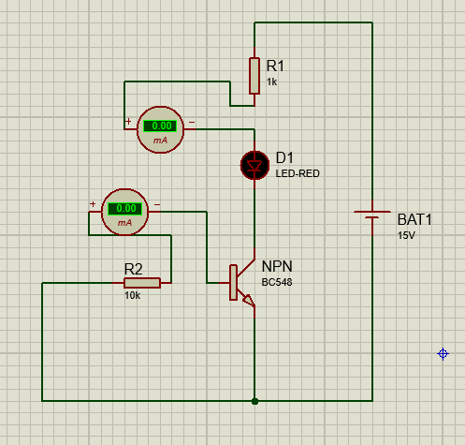

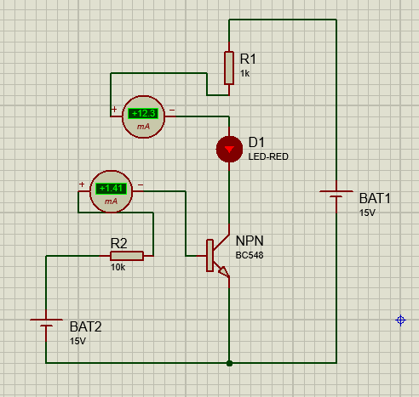

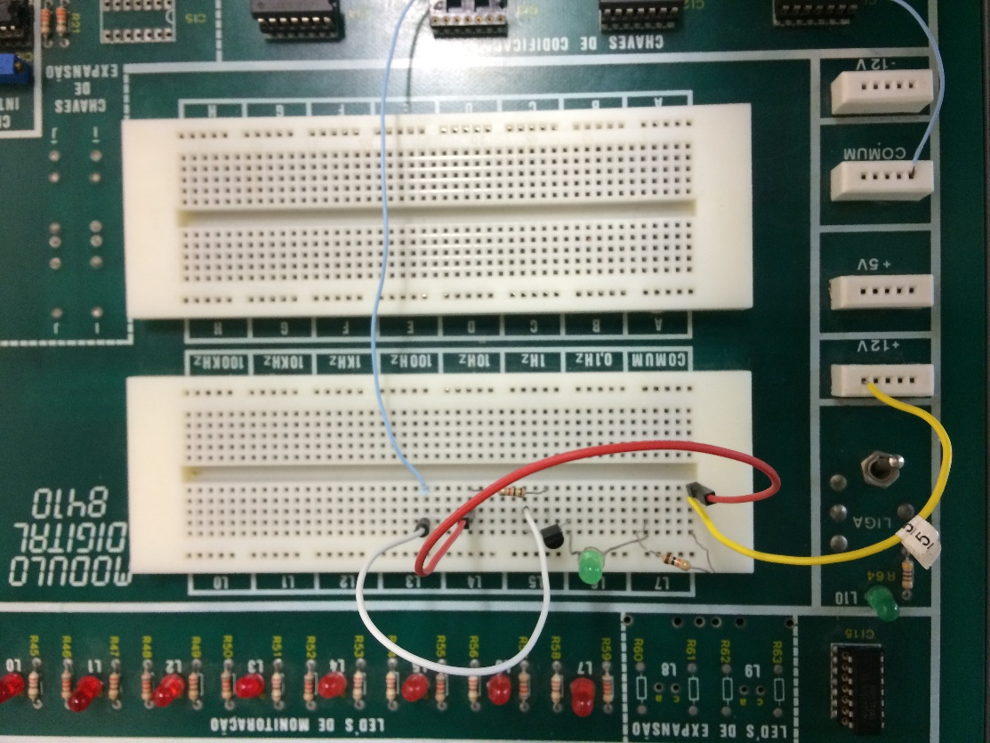

**Circuito Real**

**CONCLUSÃO**

**CALCULADO MEDIDO**

|  |  |  |  |  |  |  |
| --- | --- | --- | --- | --- | --- | --- |
| TRANSISTOR | IB | IC | VCE | IB | IC | VCE |
| BC558 VBB=VCC (chave na posição 1) | **0mA** | **0mA** | **0V** |  |  |  |
| BC558 VBB=GND (chave na posição 2) | **1.43mA** | **13.4 mA** | **15V** |  |  |  |
| BC548 VBB=VCC (chave na posição 1) | **1.43mA** | **13.4 mA** | **15V** | **1.17mA** | **11.3mA** | **0.028V** |
| BC548 VBB=GND (chave na posição 2) | **0mA** | **0mA** | **0V** | **0mA** | **0mA** | **10.83V** |